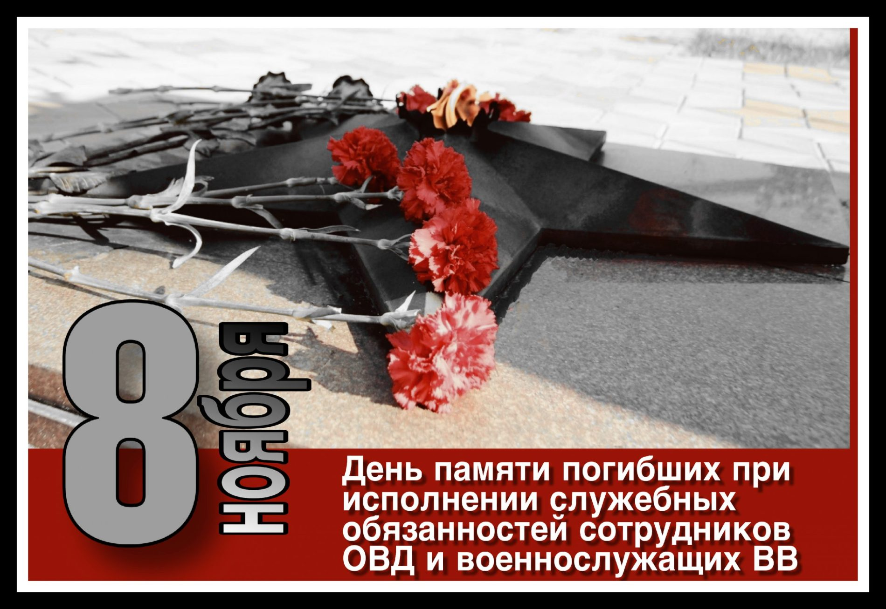
Приказом МВД России от 17 марта 2017 года № 135 установлен День памяти погибших при выполнении служебных обязанностей сотрудников органов внутренних дел Российской Федерации – 8 ноября.
Уже много лет ежегодно в этот день вспоминают тех, кто погиб при исполнении служебного долга. Профессия защитника правопорядка всегда была и остается одной из самых опасных в обществе. Находясь на переднем крае борьбы с преступностью, сотрудники органов внутренних дел ежедневно подвергают свою жизнь огромному риску. К сожалению, не обходится без боевых потерь.

